**Всероссийская патриотическая акция**

**«Уроки памяти»**

Комитет по образованию администрации муниципального образования

«Город Саратов»

Муниципальное автономное учреждение дополнительного образования

«Дворец творчества детей и молодёжи»

Конкурс для учителей

**Урок мужества**

**«Сквозь призму времени»**

**Автор:**

Игонина Жанна Васильевна,

педагог-организатор

музея истории ДТДиМ

Адрес: 410012, г. Саратов,

Театральная площадь, 13

тел. 26-01-28,26-10-55

Саратов 2017

**Анотация.**

Одним из ключевых направлений повышения уровня воспитания и образования подрастающего поколения является создание условий для развития личности гражданина и патриота России, готового и способного отстаивать ее интересы. В связи с этим проблема патриотического воспитания учащейся молодежи становится одной из актуальнейших в учебном процессе.

Живые свидетели событий Великой Отечественной войны 1941-1945 гг. – всегда долгожданные гости музея истории Дворца творчества детей и молодёжи. Их рассказы о войне находят отклик и сопереживание у молодого поколения.

В канун снятия блокады Ленинграда в музее истории состоялся Урок мужества «Сквозь призму времени», построенный на взаимном контакте старшего и младшего поколения.

**Пояснительная записка.**

Великая Отечественная война стала испытанием сил, характера, любви к Родине для всего советского народа. Чем дальше вглубь истории уходят грозные годы войны, тем еще зримее и ярче встает перед всем миром величие и бессмертие подвига советских людей. Проявив беспримерное мужество и героизм в битве с фашизмом, наши доблестные воины отстояли свободу и независимость Родины, принесли освобождение народам Европы. Уходит память о тех давних событиях, но связь поколений не должна прерваться.

Память о войне - это в буквальном смысле «мост», связывающий нас с прошлым. Мы не должны забывать, что наше будущее, наша жизнь дана нам людьми, которые ценой собственной жизни защищали страну. «Никто не забыт, ничто не забыто» — эти слова живут в сердце каждого человека, любящего свою Родину, свой народ.

**Обоснование.** История России богата знаменательными событиями. Во все века героизм, мужество воинов России, мощь и слава русского оружия были неотъемлемой частью величия Российского государства. Помимо военных побед существуют события, достойные быть увековеченными в народной памяти.

Наша страна готовится ко Дню Победы в Великой Отечественной войне. Это событие, одно из самых определяющих в истории нашей страны, да и всего мира. Великая Отечественная война оставила за собой много памятных дат. Одной из них является - Снятие блокады Ленинграда 27 января 1944 г. В нашем городе и области осталось не так много людей, напрямую связанных с городом-героем на Неве.

Урок мужества «Сквозь призму времени» предназначен для учащихся Дворца творчества детей и молодёжи. Он способствует воспитанию уважительного отношения к старшему поколению и формированию у молодежи высокого патриотического сознания, верности Отечеству, готовности к выполнению обязанностей по защите Родины.

**Цель:**

- способствовать формированию у учащихся ДТДиМ чувства патриотизма на основе исторических событий в годы Великой Отечественной войны 1941-1945 гг.

**Задачи:**

- расширение области знаний учащихся о периоде Великой Отечественной войны;

- приобщение учащихся к истории нашей страны, города, края;

- воспитание у учащихся ДТДиМ уважительного отношения к ветеранам, а также любви и гордости за свою страну, свой народ;

- формирование высоких морально-нравственных качеств личности, создание условий для гражданского воспитания молодых людей.

**Формы и методы реализации:**

ПроведениеУрока Мужествапостроенов форме тематического вечера. Метод реализации - объяснительно-иллюстративный с использованием подробного рассказа о блокадном Ленинграде, стихов о войне, архивных семейных фотографий и др. Урок имеет план (сценарий) – донесение информации, чтение стихов, выступление гостей чередуются с показом на экране слайдов (фотографий блокадного Ленинграда и военного периода, а также фотографий блокадницы и защитников города на Неве, различных документов, детских рисунков о войне).

Урок имеет музыкальное оформление (рассказ о создании и исполнении «Ленинградской симфонии» Д. Шостаковича в блокадном городе, песни военных лет).

В ходе Урока мужества «Сквозь призму времени» учащиеся ДТДиМ узнают подробности блокады Ленинграда, слушая не только ведущих и чтецов, но и живую речь участников событий и родственников тех, кто защищал город на Неве.

Примечательно, что спустя много лет после тех страшных и героических событий, дети рисуют войну. Учащиеся ДТДиМ нарисовали рисунки по просьбе Д. Д. Сидоренко - автора книги «Бой за Малоярославец», которые послужили иллюстрациями данной книги. В сценарий Урока мужества была включена данная информация.

В процессе проведения Урока мужества немаловажную роль играет театрализованное действие. В мероприятии была использована театрализованная композиция клуба «Маска» Творческой Лаборатории Детского Лидерства «Синегория», рассказывающая о детях блокадного города.

В качестве наглядного материала для оформления стенда «К снятию блокады Ленинграда» в музее истории ДТДиМ было отобрано несколько документальных фотографий и составлено краткое описание разворачивающихся событий блокады.

Участники Урока мужества – ведущие и чтецы, учащиеся объединений ДТДиМ среднего и старшего возраста, приглашённые гости, педагоги.

Использование такой формы работы, как проведение Урока мужества способствует успешной социализации и гражданскому воспитанию молодёжи.

В связи с памятной датой - 27 января - рекомендуется проводить Урок Мужества в школах и других образовательных учреждениях. Такой урок поможет в воспитании уважительного отношения к старшему поколению и формировании у молодежи высокого патриотического сознания, верности Отечеству, готовности к выполнению обязанностей по защите Родины.

**Актуальность.** Тема войны, конкретных исторических событий, всегда будет актуальна в аспекте патриотического воспитания. Учащиеся с каждым годом всё больше проявляют инертность в обучении и познавании чего-то нового. Дети о Великой Отечественной войне знают мало, в основном эти знания ограничиваются рамками программ учебных дисциплин. Поэтому задача педагогов - постоянно поддерживать интерес к событиям Великой Отечественной войны, каждый год вспоминать и рассказывать об этом героическом времени; приглашать ветеранов, чтобы молодое поколение могло услышать о событиях военных лет от людей, кто прошёл через трудные испытания.

**Ожидаемые результаты:**

- формирование у учащихся интереса к историческому прошлому своей страны на примере знакомства с событиями блокадного Ленинграда;

- формирование у учащихся активной жизненной позиции;

- возрождение уважения к патриотическим традициям, позволяющим воспитывать достойных граждан страны;

- совершенствование системы патриотического воспитания в ДТДиМ.

**Использование технических средств:** экран, моноблок, проектор. Использование современной техники позволит усилить визуальный и аудиальный ряд для более эффективного воздействия на эмоциональную сферу аудитории.

**В составлении сценария Урока мужества «Сквозь призму времени» были использованы литературные источники:**

1. Берггольц О.Ф. Стихи о Ленинграде/ Лениздат, 1992г., 35 cтр.
2. «Дни воинской славы России в работах историков, документах, мемуарах, произведениях художественной литературы». / Хрестоматия. Издательство «Патриот». Москва. 2006 г.
3. Миксон И. «Жила, была» — историческое повествование о Тане Савичевой/ Издательство «Детская литература», 1991 г., 223 стр.
4. «Русские поэты». Антология в четырёх томах. Том 4 / Издательство «Детская литература». Москва. 1968 г.

**Сценарий Урока мужества «Сквозь призму времени»,**

**посвященного снятию блокады Ленинграда в музее истории МАУДО «Дворец творчества детей и молодежи»**

Ход урока.

*Звучит фонограмма песни «Журавли» в исполнении М. Бернеса.*

*Дети рассаживаются по местам.*

Ведущая. Здравствуйте, дорогие ребята! Мы пригласили вас в музей истории нашего Дворца, и сегодня мы будем говорить о самом дорогом и священном, что есть на земле – о прошлом, о людях, чьи дела умножали славу Отечества, о тех, кто отдал жизнь, защищая свой народ, о тех, кто оказался в неимоверно тяжёлых условиях военной поры. И сегодня мы вернемся к событиям Великой Отечественной войны, к суровому 1941 году, попытаемся представить себе, как жили ваши ровесники и их родные в страшные 900 дней и ночей блокадного Ленинграда.

Всей стране стала известна судьба ленинградской школьницы Тани Савичевой, которая с начала [блокады Ленинграда](http://ru.wikipedia.org/wiki/%D0%91%D0%BB%D0%BE%D0%BA%D0%B0%D0%B4%D0%B0_%D0%9B%D0%B5%D0%BD%D0%B8%D0%BD%D0%B3%D1%80%D0%B0%D0%B4%D0%B0) начала вести дневник в записной книжке своей старшей сестры Нины. В этом дневнике девять страниц, на шести из которых стоят даты смерти близких Тани людей — матери, бабушки, сестры, брата и двух дядей. Последняя запись в дневнике: “Осталась одна Таня”. Почти вся семья Тани Савичевой погибла во время [ленинградской блокады](http://ru.wikipedia.org/wiki/%D0%91%D0%BB%D0%BE%D0%BA%D0%B0%D0%B4%D0%B0_%D0%9B%D0%B5%D0%BD%D0%B8%D0%BD%D0%B3%D1%80%D0%B0%D0%B4%D0%B0) в период с декабря 1941 года по май 1942 года. Когда началась эвакуация детей, девочку удалось вывезти по «[Дороге Жизни](http://ru.wikipedia.org/wiki/Дорога_Жизни)» на «Большую землю». Врачи боролись за её жизнь, но медицинская помощь пришла слишком поздно. Таня Савичева умерла от истощения и болезни 1 июля 1944 года в возрасте 14 лет. Блокаду пережили только её старшая сестра Нина и старший брат Михаил, благодаря которым дневник Тани стал одним из символов [Великой Отечественной войны](http://ru.wikipedia.org/wiki/%D0%92%D0%B5%D0%BB%D0%B8%D0%BA%D0%B0%D1%8F_%D0%9E%D1%82%D0%B5%D1%87%D0%B5%D1%81%D1%82%D0%B2%D0%B5%D0%BD%D0%BD%D0%B0%D1%8F_%D0%B2%D0%BE%D0%B9%D0%BD%D0%B0). " В 1968 году Дневник Тани Савичевой" был увековечен в камне на третьем километре Дороги Жизни. Он является составной частью мемориального комплекса "Цветок Жизни", созданного по проекту А.Д. Левенкова и П.И. Мельникова, и посвящён всем детям, погибшим в блокадном кольце. Дневник хранится в архивных фондах Государственного Музея Истории Санкт-Петербурга.

*На экране показ слайдов*

А вот записи в дневнике 16-летнего Юры Рябинкина.

*Строки из дневника:*

*Сентябрь 1941 года: “Занятия в школе не состоялись. Неизвестно, когда будут. Продукты продают только по карточкам, даже спички и соль. Настает голод...”*

*Октябрь: “От голода так и скребет в животе. А ведь я сегодня все-таки пообедал. Сказывается отсутствие хлеба...”*

*Ноябрь: “Теперь я мало забочусь о себе. Как бы я поел сейчас хлеба, хлеба, хлеба…”*

*3 января 1942 года: “ Я хочу так страстно жить, веровать, чувствовать. Но смерть прямо в глаза...”*

Ведущая. Последняя запись в дневнике Юры сделана 6 января: «Я почти не могу ходить. Почти не могу ходить. Почти полное отсутствие сил... силы уходят, уходят, плывут». Такие дневники вели многие ленинградцы блокадных лет. Был дневник и у Елизаветы Ивановны Авиловой - мамы Нины Васильевны Штатновой, встреча с которой состоялась в нашем музее в ноябре. Сегодня Нина Васильевна присутствует среди нас. Нина Васильевна, мы знаем, что тема сегодняшнего разговора очень вам близка. Расскажите ребятам, что означают для вашей семьи слова «Блокада Ленинграда».

*Воспоминания Н.В. Штатновой.*

*В заключение она зачитывает фрагмент из дневника мамы о музыке*

Ведущая. Стихи Анны Ахматовой, Ольги Берггольц помогали бороться с отчаянием, безверием, слабостью. Силу творчества, музыки как никто другой понимали поэты, композиторы, артисты, и в блокадном Ленинграде они продолжали работать. 1941 год, осень, в холодной квартире за роялем Дмитрий Шостакович. Идёт работа над седьмой симфонией.

*Звучит фрагмент 7-ой симфонии Шостаковича. На экране сменяют друг друга фотографии блокадного Ленинграда и премьеры симфонии в зале филармонии.*

*Идёт рассказ об истории создания и исполнения симфонии.*

Ведущая. Солдат Николай Савков артиллерист 42 армии был в зале ленинградской филармонии 9 августа 1942 года. В тот же день он написал стихотворение и посвятил его премьере 7 симфонии.

*Читается стихотворение*

Ведущая. Особую роль в обороне города, прорыве Блокады Ленинграда, а также в обеспечении существования города в блокадных условиях сыграли [Краснознаменный Балтийский флот](http://ru.wikipedia.org/wiki/Краснознаменный_Балтийский_флот) и [Ладожская военная флотилия](http://ru.wikipedia.org/wiki/Ладожская_военная_флотилия). Среди защитников города на Неве были отец нашего педагога, Надежды Юрьевны Щепетовой.

*Идёт рассказ о Ю.Ф. Щепетове*

Ведущая. Надежда Юрьевна, Ваш отец вспоминал о своих фронтовых буднях? Что вам запомнилось?

*Воспоминания Н.Ю. Щепетовой*

Ведущая. Каждый, чью семью война 1941-45 годов коснулась черной рукой, хранит память о своих отцах, дедах, прадедах, о тяжких испытаниях, выпавших на их долю. Совсем мало с нами остается ветеранов Великой Отечественной войны, и теперь мы с вами - наследники священной памяти о подвиге нашего народа, о доблести наших защитников и славы страны. Пройдет совсем немного времени, и вся страна будет отмечать День Победы в Великой Отечественной войне. Мы готовимся встретить этот праздник заботой о ветеранах, новыми встречами с ними и добрыми делами. Один из социальных проектов наших синегорцев совместно с музеем под названием «Добро поколений» уже состоялся, и сегодня ребята поделятся своими впечатлениями о встречах с замечательными людьми.

*Рассказ об акции*

Ведущая. К победной дате готовятся и наши юные художники. По просьбе Александра Дмитриевича Сидоренко воспитанники ДТДиМ работали над иллюстрациями к книге «Бой за Малоярославец», написанной на основе воспоминаний из дневника отца - Дмитрия Дмитриевича Сидоренко. Ребята не только прочитали страницы будущей книги, но и изучили обмундирование солдат того времени, оружие, боевую технику. У каждого получилось свое видение атмосферы военного сражения. Сейчас вы услышите небольшой отрывок из книги и увидите рисунки юных художников.

*На экране демонстрируются рисунки детей, одновременно звучит отрывок из книги*

Ведущая. Да, война уходит от нас в историю. Почти семьдесят лет мы с вами живем под чистым, голубым небом. Мы не знаем, что значит, есть в день одну краюшку хлеба весом в 125 грамм пополам с казеиновым клеем, что такое жестокий холод и кромешная тьма. Мы не знаем. Но мы можем представить.

*Театрализованная композиция клуба «Маска» ТЛДЛ «Синегория»*

Ведущая. 73 года нас разделяют с ленинградскими ребятами, которые на мгновение ворвались в нашу жизнь, прикоснулись к вашим любимым занятиям и по-хорошему позавидовали вам. А что же мы увидим, если попробуем взглянуть на свой родной Дворец их глазами? Настоящий калейдоскоп творчества, который заиграл новыми красками. Вы видите в музее новые стенды оборудованные подсветкой, турникеты, в верхней части музея − карту путешествий воспитанников, карту дальней радиосвязи, Золотую Книгу Почёта педагогов и воспитанников. Но самое гласное, здесь сохранилась история Дворца с момента его образования до сегодняшних дней. Среди разных предметов музея у нас имеются экспонаты военных лет. Их не так много, но все они были переданы в музей людьми, пережившими войну. Я предлагаю вам прикоснуться к двум из них, когда-то они были свидетелями боёв и сражений. И пусть они заставят вас задуматься над тем, какой ценой далась победа нашему народу в годы ВОВ.

*Идёт передача экспонатов. Звучит песня «От героев былых времён»*

Ведущая. Ребята, скажите, что вы почувствовали, когда держали экспонаты в своих руках?

*Дети отвечают*

Ведущая. Наш Урок Мужества подошёл к концу. Сегодня мы соприкоснулись с историей нашей страны, но, сколько бы десятилетий не прошло, мы будем вновь и вновь возвращаться к тем памятным событиям. Помните о том, что вы увидели и услышали на Уроке. Помните о том, что мы с вами живём на этой земле благодаря великому подвигу великого народа. Спасибо всем за внимание, до новых встреч в нашем музее.

Приложение 1

**Урок мужества «Сквозь призму времени» в музее истории ДТДиМ**

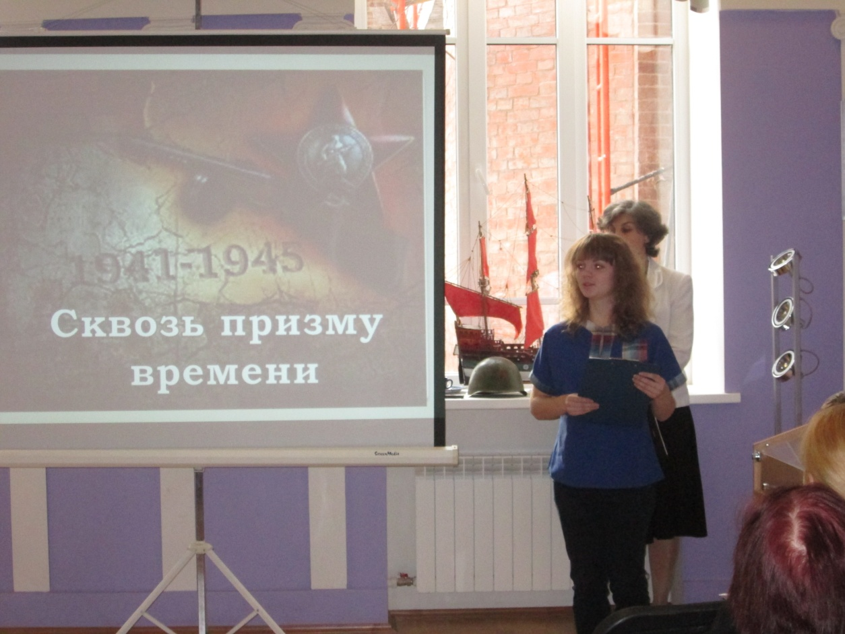

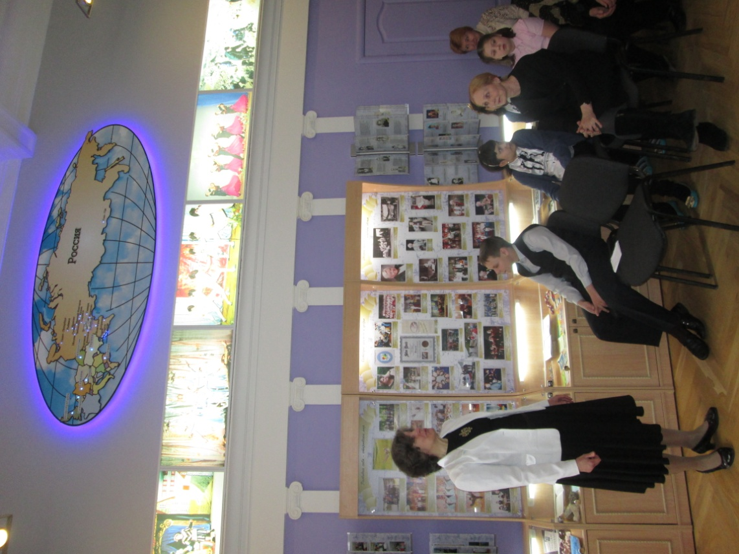

Приложение 2

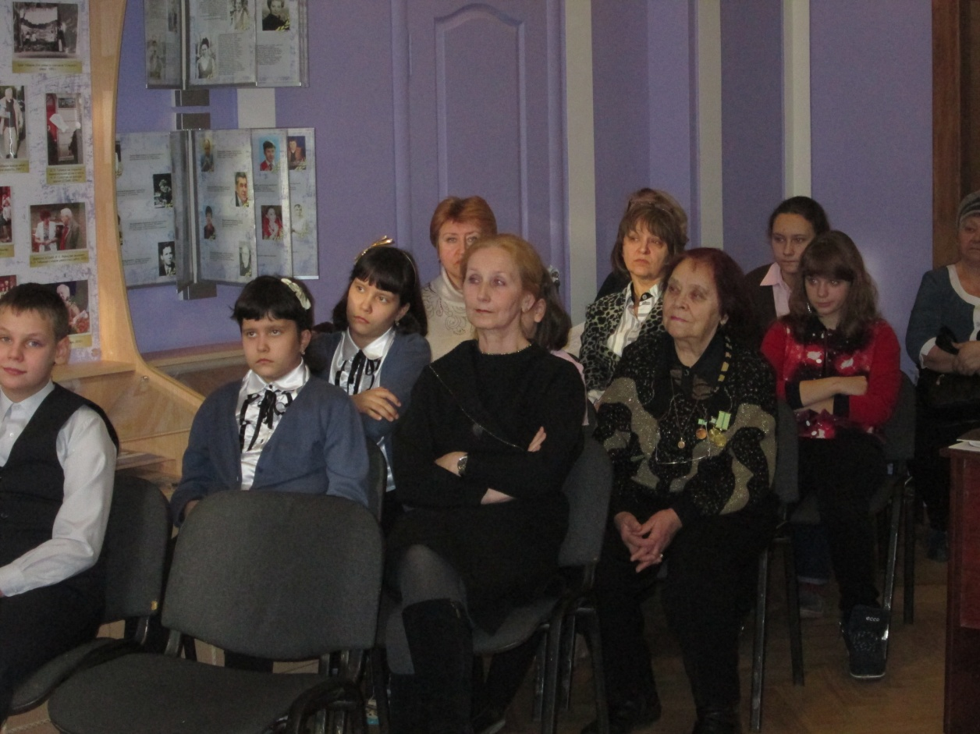

В центре Н. Ю. Щепетова, Н. В. Штатнова

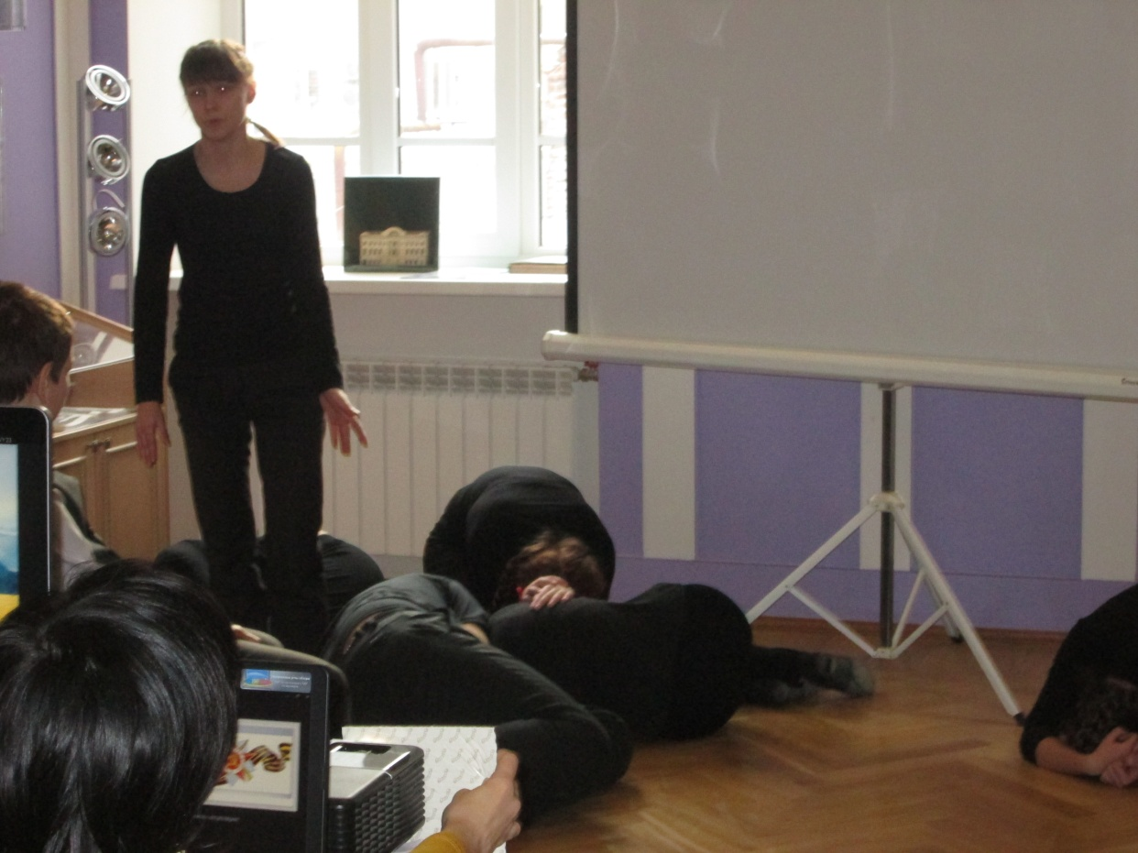

Приложение 3

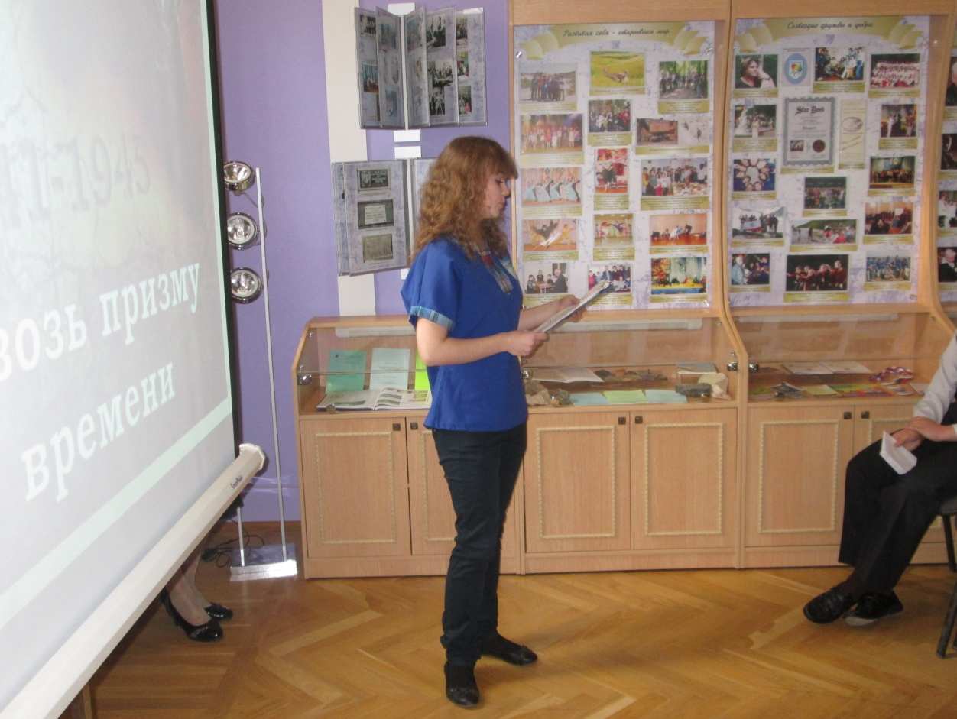

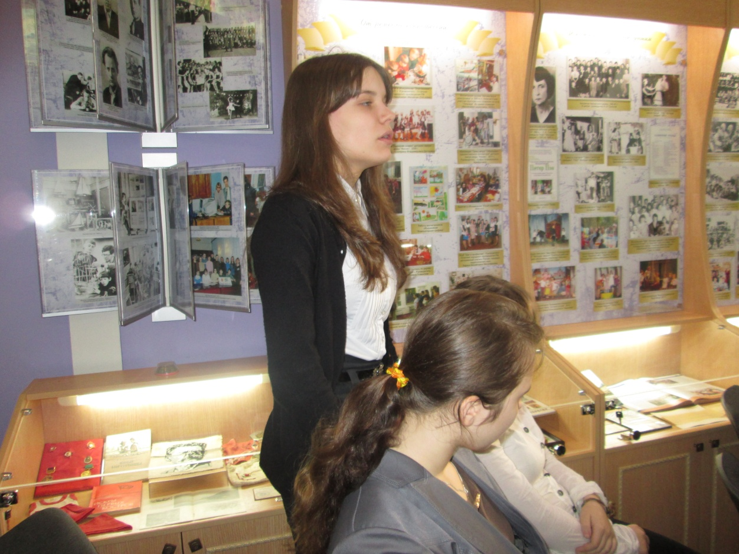

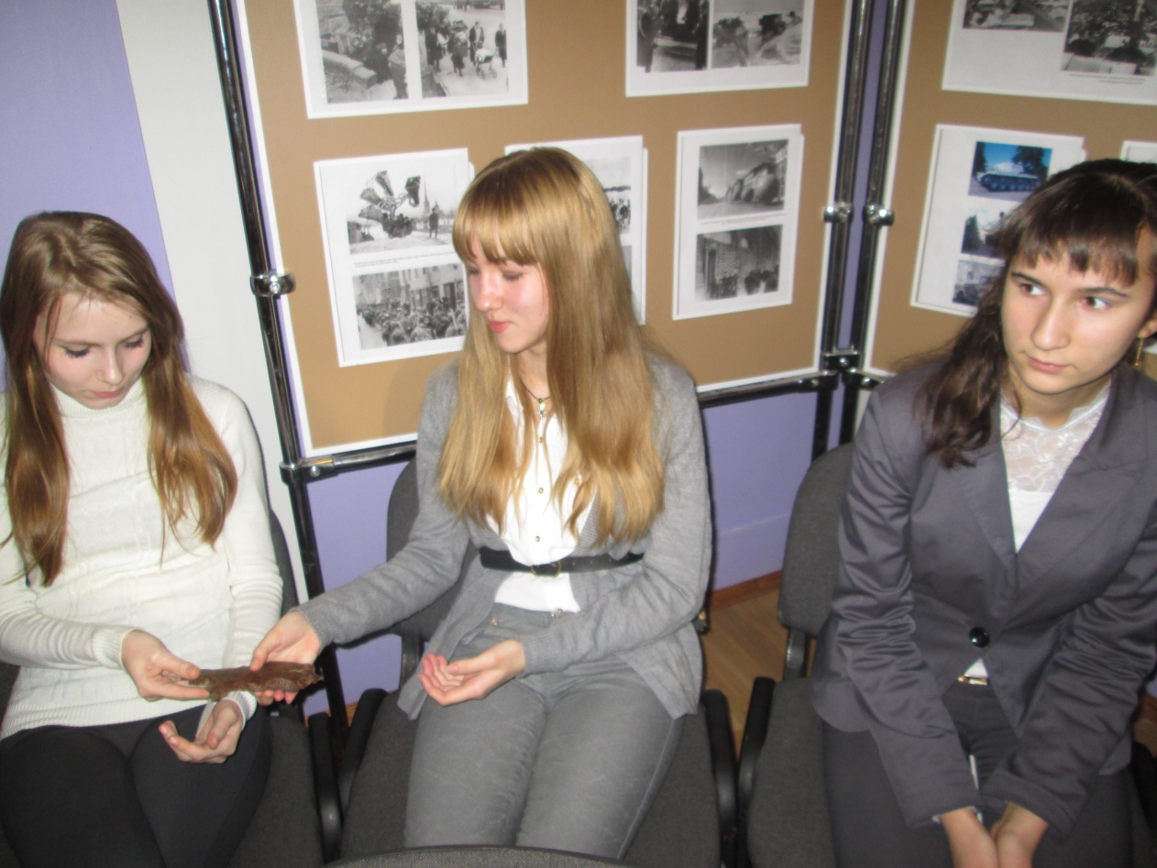Приложение 4

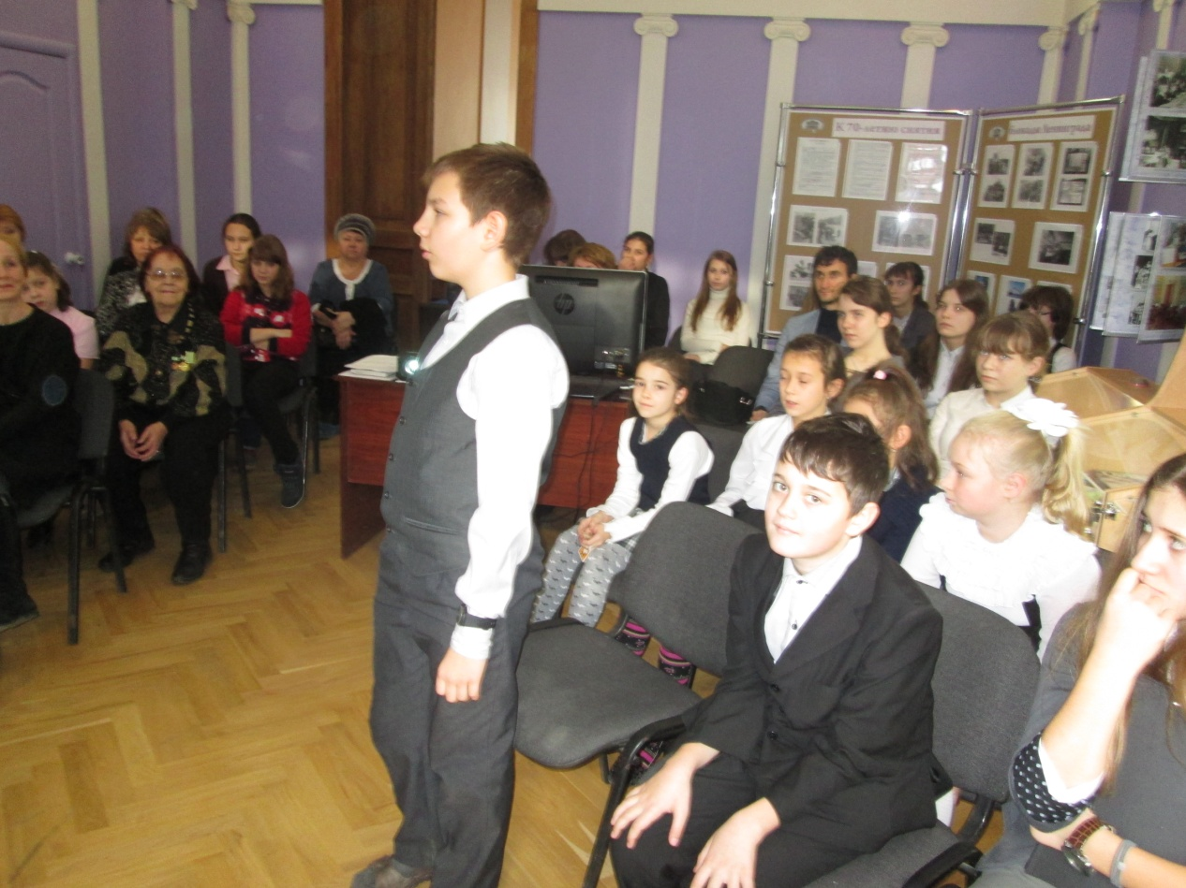

Приложение 5

**Рисунки учащихся ДТДиМ**

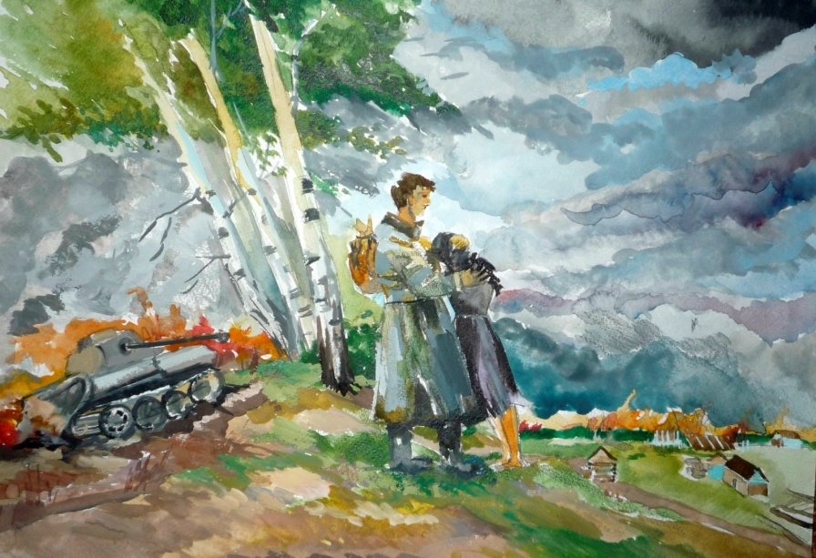

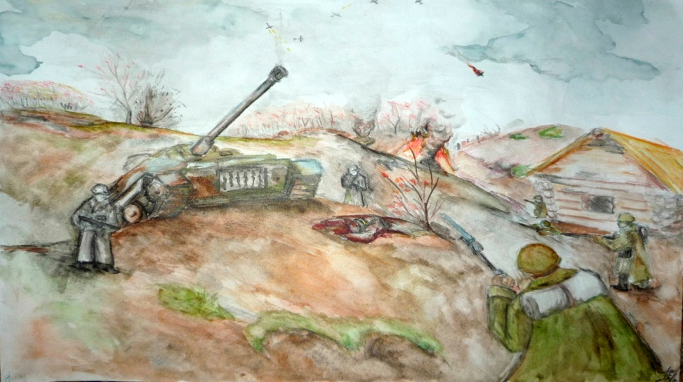

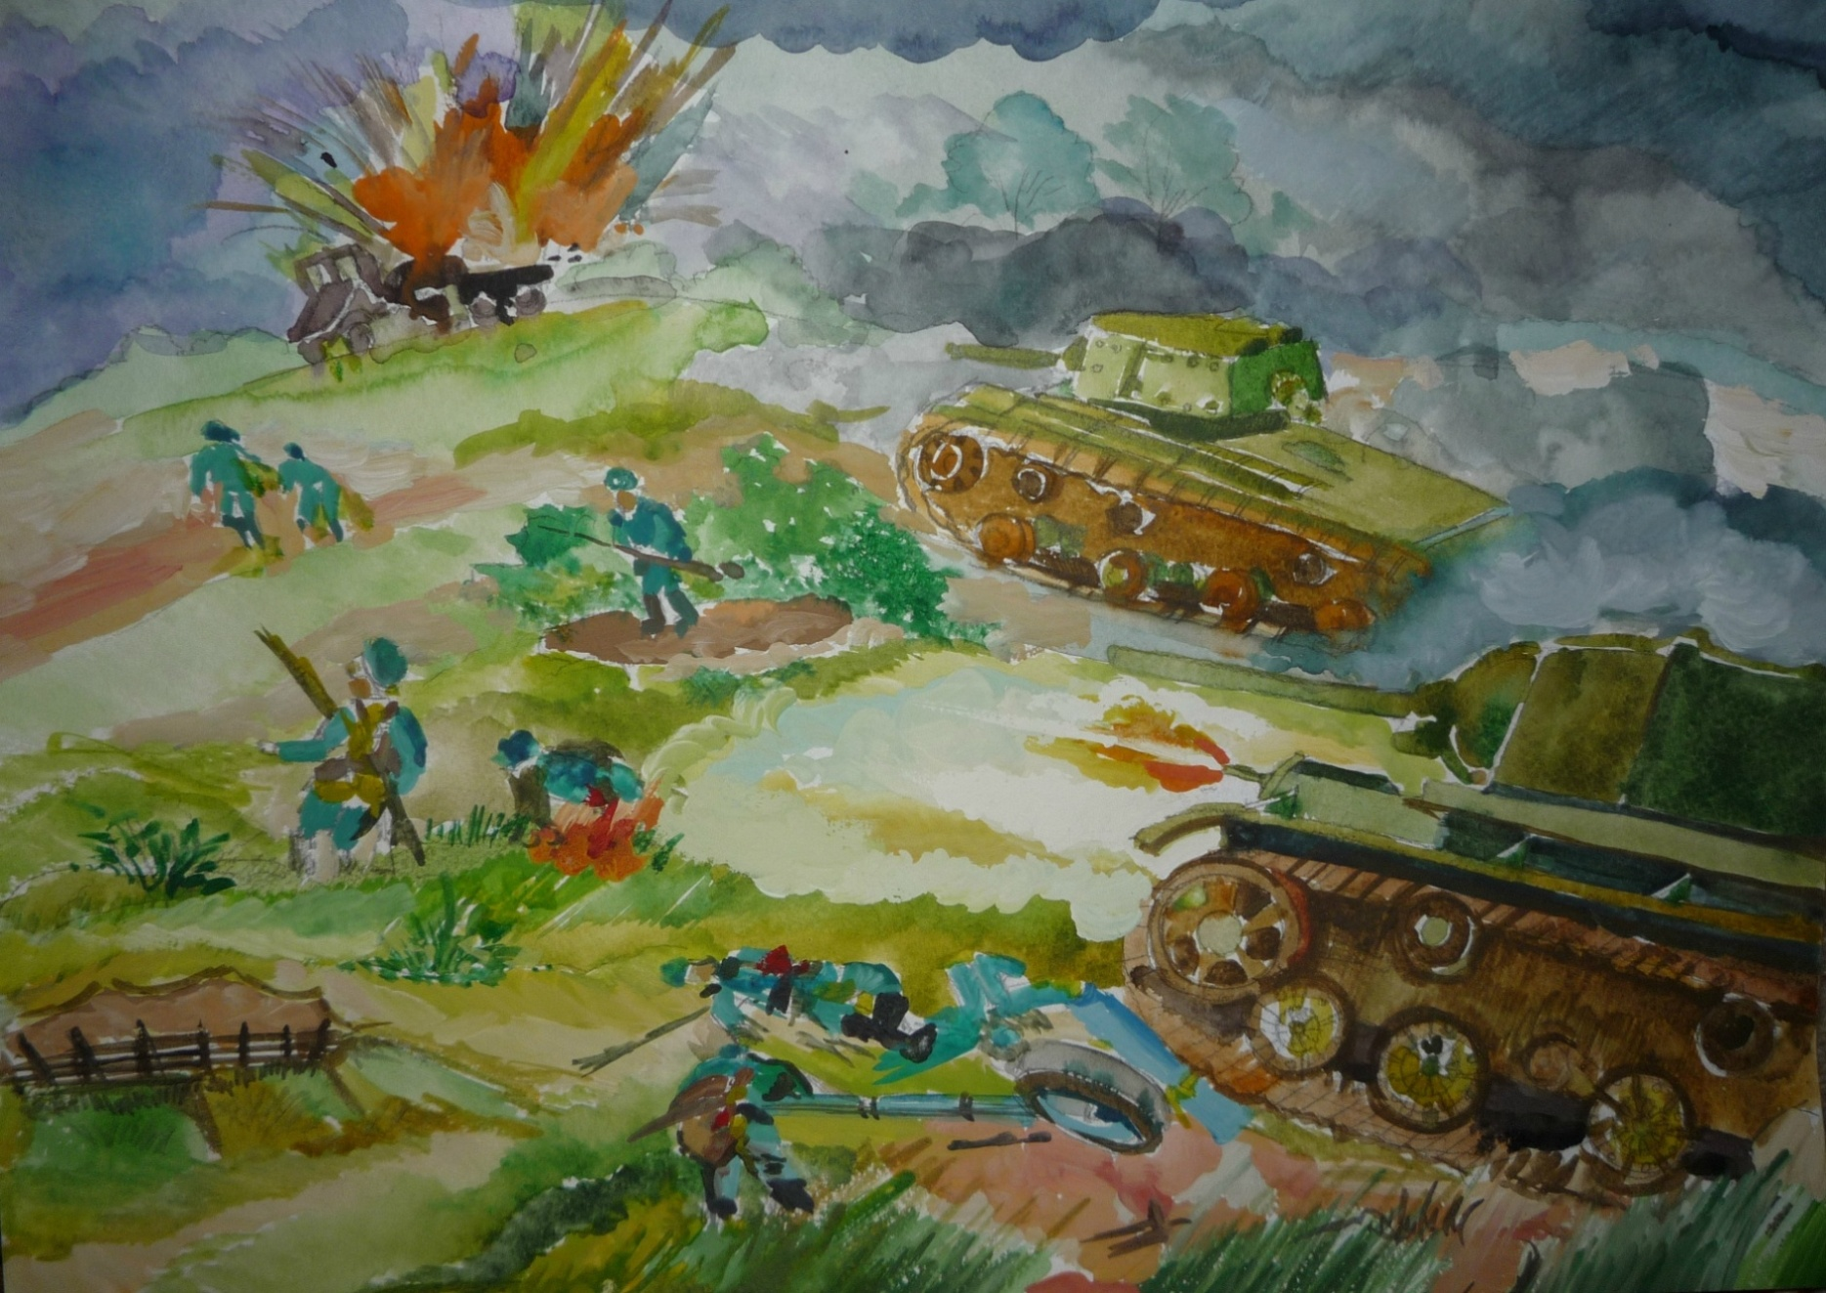

Приложение 6

